

DEBROUSSAILLEUSE ET
COUPE-BORDURE THERMIQUE
HDBT521T

TENTION: LIRE LE MANUEL AVANT D’UTILISER CET OUTIL
SOMMAIRE

- Données techniques 4
- Description des symboles 5
- Consignes de sécurité 6
- Description 10
- Assemblage 12
- Mélange du carburant 14
- Fonctionnement 15
- Utilisation 20
- Entretien et rangement 22
- Résolution des problèmes 23
- CE Déclaration de conformité 26
- GARANTIE 27
- PANNE PRODUIT 28
- EXCLUSIONS DE GARANTIE 29

INTRODUCTION

Nous vous remercions pour l’acquisition de cette débroussailleuse. Ce présent manuel vous fournit les explications nécessaires pour le bon fonctionnement de la débroussailleuse. Etant donné que cette débroussailleuse est un appareil puissant de coupe rapide, les consignes spécifiques de sécurité doivent être rigoureusement respectées afin de réduire les risques de blessures. Veuillez les lire attentivement pour maitriser toutes les informations de sécurité et d’utilisation, afin de pouvoir travailler de manière correcte en toute sécurité.

- DONNEES TECHNIQUES

MODELE |  | HDBT521T
Unité principale | Télétype | Embrayage Centrifuge;  Transmission rigide spécialement  adaptée pour gros travaux.
Unité principale | Vitesse maximale de l’appareil (min⁻¹) | 8,000
Unité principale | Vitesse en cours d’arrêt de l’appareil (min⁻¹) | 3,000 ±200
Unité principale | Vitesse centrifuge (min⁻¹) | 3,800
Unité principale | Vibration estimée à chaque manipulation (m/s²)  (en accord avec ISO 22867) | Débroussailleuse:  poignée gauche:: 3.926 m/s²  poignée droite: 4.183 m/s²  Tondeuse:  poignée gauche: 4.809 m/s²  poignée droite: 5.110 m/s²  K=1.5 m/s²
Unité principale | Niveau de pression sonore  En accord avec ISO 22868) | Débroussailleuse: LpA: 93.1 dB (A)  Tondeuse: LpA: 93.4 dB (A)  K=3 dB (A)
Unité principale | Niveau de puissance sonore  (en accord avec ISO 22868) | Débroussailleuse: LwA: 107.94 dB (A)  Tondeuse: LwA:108.24 dB(A)  K=3 dB (A)
Unité principale | Puissance garantie du volume estimé | 115 dB(A)
Unité principale | Accessoires de coupe | 44 cm(φ2.5mm, 7,500 min⁻¹)  Lame métal: 3 dents 230mm*25.4mm*1.4mm  8,000 min⁻¹
Unité principale | Sens de rotation du mécanisme de coupe | Dans le sens inverse des aiguilles  d’une montre (vu de haut)
Unité principale | Poids à sec (kg) | 7.3
Moteur | Modèle de moteur | SPK44F
Moteur | Type | Refroidissement à air; 2 cycles; vertical  Piston à valve; moteur à essence.
Moteur | Déplacement (cm³) | 52
Moteur | Puissance maximale (kW)  (en accord avec ISO 8893) | 1.3
Moteur | Fréquence maximale de rotation de l’axe | 10,000 min⁻¹
Moteur | Consommation spécifique d’essence à plein régime（g/kwh） | ≤695
Moteur | Carburateur | Type diaphragme
Moteur | Type de mise en marche | Lanceur
Moteur | Type de carburant utilisé | Mélange d’essence et d’huile lubrifiante  Proportion de 40:1
Moteur | Capacité du réservoir de carburant (cm³) | 1200

- DESCRIPTION DES SYMBOLES

 | Cette marque, accompagnée des mots ATTENTION et DANGER, attire l’attention sur le fait qu’une mauvaise manipulation peut avoir pour conséquence de GRAVES BLESSURES.
 | LIRE & COMPRENDRE le Manuel d’Utilisation et les Consignes de Sécurité.
 | Porter des lunettes de protection pour protéger vos yeux.  Porter une protection auditive  Porter un casque de protection.
 | AVOIR LES PIEDS PROTEGES.  PORTER DES GANTS.
 | Attention à la chute des objets.
 | ATTENTION AUX BLESSURES POUVANT ETRE CAUSEES AUX PIEDS PAR LES ACCESSOIRES COUPANTS.
 | Faites attention à ce que les personnes se trouvant à proximité ne soient pas blessées par des projections provenant de la machine.
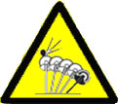 | Faites attention au soudain retour de lame !
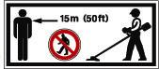 | Les spectateurs doivent se placer à au moins 15m.
 | ne pas utiliser des lames de scie.
 | Risque de surface chaude
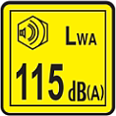 | niveau de puissance sonore garanti
- CONSIGNES DE SECURITE

 | Eteignez toujours la machine et assurez-vous que l’élément coupant ait complètement cessé de fonctionner avant de nettoyer, enlever ou ajuster la lame.

 | DANGER! Ne transformez jamais cet outil de quelle que façon que ce soit.  L’utilisation incorrecte de cet outil peut causer de GRAVES, VOIR DE FATALES BLESSURES.

ATTENTION!
Le pot d’échappement de cet outil produit de dangereuses substances chimiques pouvant causer des cancers, Eloignez les spectateurs et vous-même de ces émanations.

Des précautions propres en matière de sécurité doivent être observées. Le présent appareil doit être manipulé avec attention. NE VOUS EXPOSEZ PAS ET N’EXPOSEZ PAS LES AUTRES AU DANGER. Suivez les consignes générales. Ne permettez pas aux autres d’utiliser l’appareil s’ils ne sont pas totalement responsables, ni tant qu’ils aient lu et compris le manuel d’instructions, et se soient familiarisés avec le fonctionnement de l’outil.

- Portez toujours une protection complète de sécurité lorsque vous travaillez: lunettes de sécurité, casque de sécurité, protection auditive, chaussures antidérapantes et des vêtements de travail.
- Ne portez pas de vêtements amples ou des bijoux qui pourraient être happés par les parties mouvantes de l’appareil. Les cheveux longs doivent être toujours attachés. Il est recommandé que les jambes et les pieds soient couverts afin de les protéger des projections pendant l’utilisation.
- Examiner toujours l’outil à la recherche de toutes pièces manquantes (écrous, vis, etc.) et d’éventuels dommages. Lorsque vous observez un problème, n’utilisez pas l’outil et faites-le réparer.
- Utilisez seulement des accessoires recommandés par notre société. L’utilisation d’accessoires non recommandés pourra avoir comme conséquences des accidents et des blessures à l’utilisateur et à son entourage. L’appareil pourra subir aussi des dommages.
- Tenez les poignées de l’outil hors de portée de l’huile et du carburant.
- Utilisez les poignées appropriées, ainsi qu’une sangle pour l’épaule durant la coupe.
- Pendant le mélange de carburant et le ravitaillement:
  - Ne fumez pas;
  - N’effectuez pas de mélange et de ravitaillement dans un endroit fermé, ni près de flammes. Veuillez assurer une ventilation appropriée;
  - Mélangez et stockez le carburant dans un conteneur dont l’usage a été agréé par la règlementation locale.
- N’ouvrez pas le réservoir du carburant lorsque l’appareil est en marche.
- Ne mettez pas l’appareil en marche et n’utilisez pas l’outil dans une pièce ou un bâtiment fermé. Les émanations provenant du pot d’échappement contiennent du monoxyde de carbone extrêmement dangereux pour la santé.
- N’essayez jamais d’ajuster le harnais lorsque l’appareil est en marche. Procédez toujours aux ajustements de l’appareil lorsque celui-ci est éteint et repose sur une surface plate et dégagée.
- N’utilisez jamais l’appareil s’il est endommagé ou réglé de façon incorrecte. N’enlevez jamais la sécurité de l’appareil. De graves blessures pourraient en résulter pour l’utilisateur et les passants, et ainsi que causer des dommages à l’appareil.
- Avant de travailler, examinez la surface à travailler et enlevez tous les éléments qui pourraient causer des problèmes (blocages, projections, accidents, etc.).
- Tenez les enfants hors de portée de l’outil. Toute personne présente doit se tenir à une distance de sécurité de l’aire de travail d’au moins 15 METRES (50 PIEDS).
- Ne laissez jamais l’appareil sans surveillance. Si vous devez vous absenter ou lors d’une pause, éteignez toujours la machine puis sécurisez-la et mettez-la hors de la portée des personnes.
- Utilisez cet outil tel que décrit dans ce présent manuel. Toute utilisation ne respectant pas les instructions de ce manuel causera des accidents.
- Soyez toujours attentif. Maintenez un équilibre approprié à tout moment. Ne mettez pas l’appareil en marche perché sur une échelle ou tout autre emplacement ou l’équilibre ne sera pas assuré.
- Tenez toujours vos mains et pieds éloignés de la tête coupante en nylon ou de la lame lors de l’utilisation de l’outil.
- N’utilisez pas l’outil pour balayer des déchets.
- N’utilisez pas l’appareil si vous êtes fatigué, malade ou sous l’effet de médicaments, de drogues ou d’alcool.
- N’utilisez la tête coupante en nylon que si elle n’est pas endommagée. Si elle frappe une pierre ou rencontre tout autre obstacle, l’appareil doit être arrêté et la tête coupante en nylon examinée. Une tête coupante en nylon cassée ou désaxée ne doit jamais être utilisée.
- Ne rangez pas l’outil dans un endroit fermé où les vapeurs d’essence peuvent atteindre les flammes provenant de chauffe-eaux, de fours, etc. Rangez exclusivement dans un endroit sous clé et bien ventilé, hors de la portée des personnes vulnérables.
- Assurez-vous du bon fonctionnement de votre appareil. Les accessoires sont disponibles chez votre distributeur agréé. L’utilisation de tout autres accessoires est susceptible de mettre en danger ou de causer des blessures à l’utilisateur, ainsi que d’endommager l’appareil et annuler sa garantie.
- Nettoyez entièrement l’appareil, et plus spécialement le réservoir du carburant, la superficie contigüe et le filtre à air.
- Au moment de refaire le plein, assurez-vous que l’appareil est éteint et froid. Ne refaites pas le plein lorsque l’appareil est en marche ou chaud. Si l’essence se renverse, nettoyez complètement le carburant renversé. Refaites le plein hors de l’endroit où l’huile s’est renversé de nettoyage avant de mettre l’appareil en marche.
- Si l’on doit s’approcher de l’utilisateur lorsque celui-ci travaille avec la machine, attirez son attention avec précaution et assurez-vous qu’il a éteint l’appareil. Faites attention à ne pas distraire l’utilisateur ou le faire sursauter, cela pourrait entraîner une situation dangereuse.
- Ne touchez pas la bobine de fil en nylon ou la lame lorsque l’appareil est en marche. S’il est nécessaire de remplacer la protection ou les accessoires coupants, éteignez l’appareil et attenez que la bobine de fil soit complètement.
- L’appareil doit être éteint lors de son transport d’une aire de travail à l’autre.
- Attention à ne pas cogner la bobine de fil en nylon contre des pierres ou le sol. Toute manipulation non appropriée aura pour conséquence une réduction durée de vie de l’appareil, ainsi que la création d’un environnement dangereux pour l’utilisateur et autres personnes à proximité.
- Faites attention à la perte ou la surchauffe des éléments. Si l’appareil présente une quelconque anomalie, éteignez-le immédiatement et examinez-le avec attention. Le cas échéant, faites réparer l’appareil par un distributeur agréé. N’utilisez jamais un appareil présentant un mauvais fonctionnement.
- Durant la mise en marche ou l’utilisation de l’appareil, ne touchez jamais les éléments chauds tels que le silencieux, le câble haute-tension ou la bougie.
- Après l’extinction de l’appareil, le silencieux demeure chaud. Ne placez pas l’appareil dans un endroit susceptible de contenir du matériel inflammable (gazon sec, etc.), des gaz ou des liquides combustibles.
- Portez une attention toute spéciale lorsque l’appareil fonctionne sous la pluie ou après une situation pluvieuse; le sol pourrait être glissant.
- Si vous glissez ou tombez sur le sol, ou dans une cavité, lâchez le levier de l’accélérateur immédiatement.
- Attention à ne pas laisser tomber l’appareil ou le cogner contre un obstacle.
- Avant d’ajuster ou de réparer l’appareil, éteignez-le complètement.
- Lorsque l’appareil doit être rangé pendant une longue période, il est nécessaire de vidanger le réservoir du carburant et le carburateur. Aussi, nettoyez tous les éléments puis placez l’outil dans un endroit sûr.
- Inspectez périodiquement la machine afin d’assurer un fonctionnement sûr et efficace. Suivez les instructions de maintenance et d’inspection figurant dans ce présent manuel et apportez cette machine à un réparateur agréé si nécessaire.
- Eloignez l’appareil du feu et des étincelles.
- Portez toujours une protection auditive; être exposé à un volume trop puissant pendant trop longtemps peut causer une altération, voire la perte de l’audition.
- DANGER: La surface coupante demeure dangereuse même lorsque l’appareil est en cours d’arrêt.
- vérifiez régulièrement que l’accessoire de coupe arrête de tourner lorsque le moteur ralenti
- Lors du transport, veuillez sécuriser la machine afin d’éviter toute perte de carburant, accidents et blessures: transportez la machine toujours éteinte, sans la renverser. Eloignez les parties coupantes de la machine de votre corps. N’exposez pas la machine aux autres personnes.
- Lors du transport et du rangement de la machine, les outils coupants devront toujours être enveloppés.
- Attention à l’utilisation de la machine lorsqu’il y a un risque d’éclair.
- Avant l’utilisation de la machine, il est recommandé d’avoir un entrainement adéquat pour connaitre toutes ses fonctions.
- Les règlementations de votre localité peuvent limiter l’utilisation de la machine. Veuillez les prendre en compte.
- N’enlevez jamais les pièces de protection.
- Ne rangez pas l’appareil dans un endroit où les vapeurs de carburant risquent d’entrer en contact avec une flamme dégagée par un chauffe-eau ou un four, etc. Rangez l’appareil dans un local fermé à clé et bien ventilé.
- N’installez jamais l’appareil dans les endroits où se trouvent des matériaux inflammables (herbes sèches, etc.), des gaz ou liquides combustibles.
- Lors un stockage prolongé, videz d’abord le réservoir d’essence, nettoyez entièrement la machine et les accessoires puis rangez-la dans un endroit sûr.

Le phénomène de Raynaud
Il est reconnu que le phénomène de Raynaud, lequel abîme les doigts de certaines personnes, peut être causé par une exposition aux vibrations et au froid. Il en résulte une perte de pigmentation et une tuméfaction des doigts. Les précautions suivantes sont rigoureusement recommandées, une exposition minimale pouvant engendrer un malaise d’origine inconnue:
  - Les parties du corps (la tête, le cou, les pieds, les chevilles, les mains et les poignets) doivent toujours chauds.
  - Bougez vigoureusement les bras pendant vos pauses afin de maintenir une bonne circulation sanguine. Abstenez-vous de fumer.
  - Limitez les heures de travail. Essayez de compléter les journées avec des tâches qui ne requièrent pas l’usage d’une débroussailleuse ou autres équipements du même type.
  - En cas de trouble, de rougeur ou d’inflammation des doigts, suivis de perte de pigmentation et de sensation, consultez votre médecin avant de vous exposer plus longuement au froid et aux vibrations.

Avertissement sur le phénomène de rebond
Le rebond est une réaction soudaine à un pincement ou blocage d’une roue dentée en rotation, de patins, de brosses et d’autres accessoires. Le pincement ou l’accrochage provoque un blocage des pièces en rotation, et ce blocage entraîne à son tour un mouvement violent de l’appareil alors incontrôlable dans le sens opposé de la rotation ordinaire.
Par exemple, si une meule est accrochée ou pincée par la pièce à usiner, le bord de la meule, qui entre dans le point de pincement, peut s’enfoncer dans la matière, ce qui fait que la meule se déboîte ou même se projette dans la direction vers l’opérateur ou dans l’autre sens à cause d’un mouvement rotatif arrêté de force. La meule risque aussi de se briser dans ces conditions.
Le rebond est le résultat d’un emploi incorrect de l’appareil et/ou d’une mauvaise application de la procédure d’utilisation, il peut être évité si les précautions suivantes sont prises en compte :
- Ne mettez jamais vos mains près des pièces en rotation de l’appareil. Ces pièces pourraient rebondir sur vos mains.
- Ne placez pas votre corps dans la zone où se déplacera l’outil électrique en cas de rebond. Un rebond entraînera l’outil dans la direction opposée au mouvement de rotation initial.
- Soyez particulièrement vigilant en travaillant dans des coins, des bords tranchants, des arêtes vives, etc. Evitez de brutaliser ou choquer la lame en rotation. Un travail maladroit sur des coins et des arêtes vives risque de coincer les pièces en rotation et de causer la perte de contrôle de l’appareil et d’occasionner un rebond.

Transport de la machine

ATTENTION:
Toujours protéger la lame en métal de façon appropriée lors du transport ou du rangement.

- L’appareil doit être éteint lors de son déplacement d’une aire de travail à l’autre.
- Lorsque l’appareil est arrêté, le silencieux est toujours chaud. Ne touchez pas les parties encore chaudes de l’appareil telles que le silencieux.
- Assurez-vous que le carburant ne fuit pas du réservoir.

Fonctionnement du mécanisme de relâchement rapide
Tirez sur la corde pour vous écarter de la machine en cas d’urgence

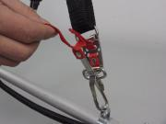

- DESCRIPTION

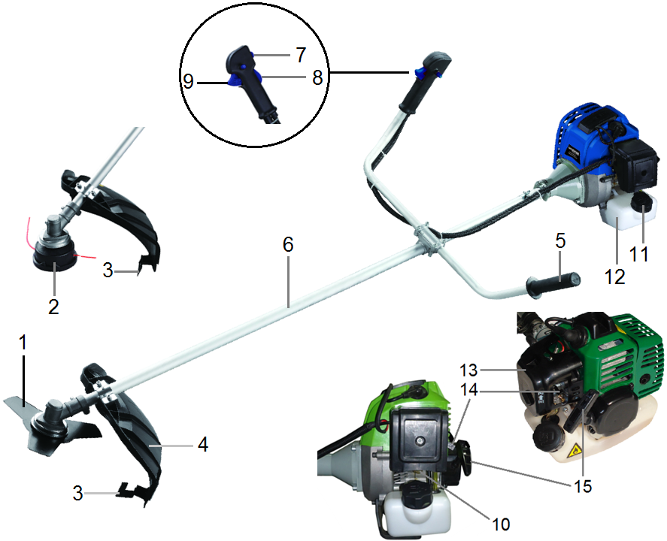

- LAME: Lame à 3 dents pour l’herbe et les opérations de désherbage et débroussaillage. Un harnais et une protection plastique(4) sont nécessaires pour toute manipulation impliquant l’usage de la lame.

- TETE COUPANTE EN NYLON: Elle contient une bobine de remplacement en nylon qui avance lorsque la tête coupante touche le sol et tourne à une vitesse normale.

- COUTEAU TRANCHANT: taille le fil en nylon à sa correcte longueur -7, du début jusqu’à la fin. Lorsque la tête coupante en nylon touche le sol pendant la manipulation, le fil sort de la bobine. Si la débroussailleuse est utilisée sans le couteau tranchant, le fil devient trop long (plus de 7”) et l’appareil pourra surchauffer ou être endommagé.

- PROTECTION EN METAL CONTRE LES DECHETS: Fixée au-dessus des accessoires de coupe. Elle dévie les déchets générés par le travail de taille. Ne travaillez pas sans cette protection.

- POIGNEE: Peut être ajustée à votre convenance, pour votre confort.

- ASSEMBLAGE DE L’AXE DE TRANSMISSION: Contient un arbre de transmission rigide spécialement fabriqué pour cet effet.

- INTERRUPTEUR DE MISE EN MARCHE: “interrupteur coulissant” qui se trouve au-dessus du boîtier de la manette de l’accélérateur. Déplacer le commutateur AVANT vers STOP, RETOUR vers Run.

- LEVIER DE SECURITE: Doit être comprimé avant toute accélération.

- LA MANETTE DE L’ACCELERATEUR: dotée d’un ressort permettant le retour à l’arrêt lorsqu’elle est relâchée. Au moment de l’accélération, pressez la manette de façon progressive pour une meilleure manipulation technique. Ne serrez pas la manette au moment de la mise en marche.

- LA POIRE D’AMORCAGE: Poussez-la 7 à 10 fois avant la mise en marche, elle éliminera l’air, videra le carburant du système et approvisionnera le carburateur en carburant frais.

- BOUCHON DE RESERVOIR.

- RESERVOIR DU CARBURANT: contient du carburant et un filtre à carburant.

- BOITIER DU FILTRE A AIR: contient un filtre remplaçable.

- STARTER: Situé au-dessus du boitier du filtre à air.

- LANCEUR: doit être tiré jusqu’à ce que l’appareil se mette en marche, puis relâché doucement. Ne laissez pas repartir la poignée du lanceur d’un seul coup, le lanceur pourrait se casser.

ASSEMBLAGE

- Installation de la poignée (fig.1)
Insérez la poignée dans le crochet. Réglez la position de la poignée de manière à avoir ne position de travail correcte et confortable. Serrez les boulons.
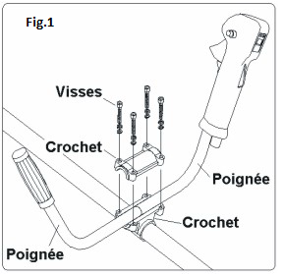

- Installation du carter de protection
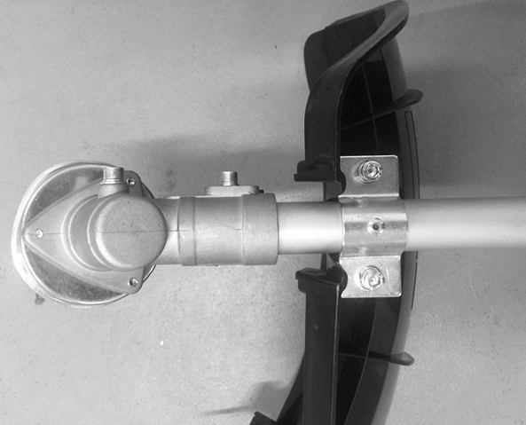
NOTE : La protection en plastique doit être installée seulement lors de l’utilisation du fil en nylon.

Installez la protection en plastique sur le renvoi d’angle à l’aide de trois vis. Assemblez ensuite la protection plastique à l’aide de trois vis.

- Installation de la tête de coupe avec le fil en nylon (pour la fonction coupe-herbe)
Alignez le trou de la plaque supérieure avec le trou dans l'arbre et mettez-y un outil de verrouillage (comme une clé).
Retirez l'écrou de blocage et la plaque inférieure.
Installez la tête de coupe en la tournant dans le sens inverse des aiguilles d'une montre jusqu'à ce qu'elle soit serrée.
Retirez l'outil de verrouillage.
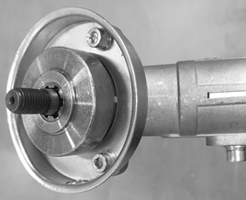
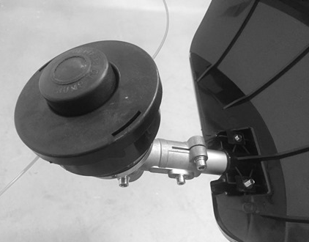
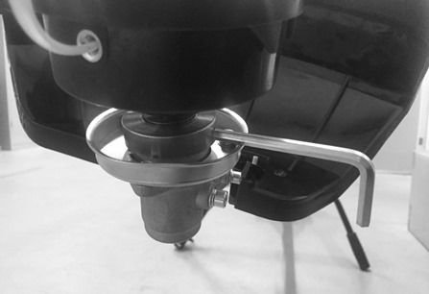

Pour retirer la tête de coupe, mettez un outil de verrouillage dans le trou de l’arbre. Dévissez ensuite la tête de coupe. Ceci devra être fait l’outil éteint et refroidi.

- Installation de la lame en métal (débroussailleuse)
Lors de l’installation et la désinstallation de la lame, faites attention à ses bords tranchants. Portez des gants de protection.
Alignez le trou de la plaque supérieure avec le trou dans l'arbre et mettez-y un outil de verrouillage (comme une clé).
Retirez l'écrou de blocage et la plaque inférieure.
Installez la lame sur la plaque supérieure.
Installez la plaque inférieure sur lame. Ensuite, vissez l'écrou de blocage pour sécuriser l'installation.
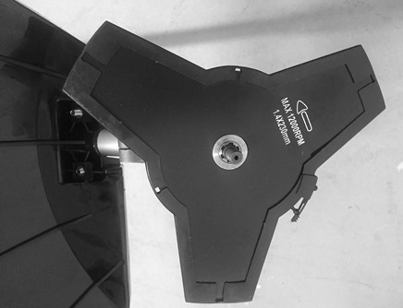
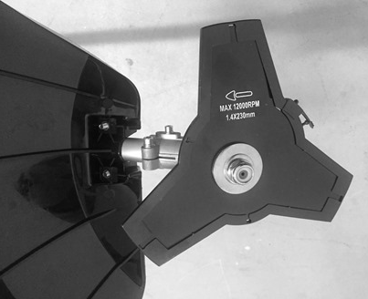
Effectuez les étapes inversement pour enlever la lame.

- Installation du harnais
Accrochez le harnais dans sa location dédiée, sur le tube. Réglez la taille du harnais adéquatement pour avoir une correct position de travail.
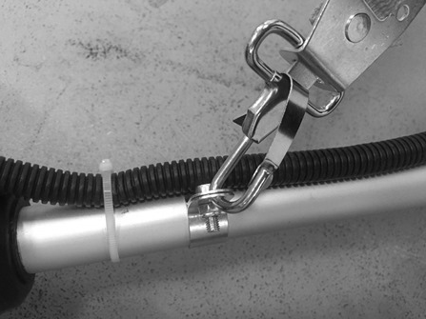

Veuillez ne pas utiliser les deux fonctions en même temps. Avant d’utiliser l’outil, vérifiez que les tubes, accessoires de coupe et le harnais soient correctement installés.

- MELANGE DU CARBURANT

Le carburant utilisé pour le présent modèle est un mélange d’essence sans plomb et d’un lubrifiant agréé. En cas de mélange d’essence avec de l’huile pour moteur à deux temps, utiliser exclusivement de l’essence qui ne contienne pas d’ETHANOL ou de METHANOL (types d’alcools). Utilisez de l’octane marqué 89 ou supérieur.
L’essence sans plomb est reconnue pour sa qualité, ce qui évitera d’endommager l’appareil.

PROPORTION DU MELANGE 40:1
ESSENCE-40 MESURES HUILE-1

Le mélange du carburant dans une proportion autre que 40:1 peut endommager l’appareil. Veuillez toujours effectuer le mélange correctement.

IMPORTANT !
- Le carburant pour moteur deux temps peut se séparer.
- Secouez le réservoir avant chaque usage.
- Le carburant stocké vieillit.
- Ne mélangez pas plus de carburant que celui que vous estimez utiliser pendant un mois.

NOTE
- Avant le remplissage examinez le réservoir et assurez-vous que celui-ci soit propre. Versez-y toujours le mélange 40 :1 sans déborder.
- Stockez le carburant dans un conteneur propre, sur et agréé. Vérifiez et appliquez les réglementations de votre localité a propos du stockage du carburant.

IMPORTANT
  - Ne pas mélanger directement l’essence et l’huile dans le réservoir pour le carburant de l’appareil.
  - Ne pas suivre les instructions appropriées relatives au mélange du carburant peut endommager l’appareil.

Lors de la préparation du mélange de carburant, ne mélanger que la quantité nécessaire pour le travail à accomplir. N’utilisez pas de carburant qui a été stocké depuis plus de deux mois. L’utilisation d’un mélange de carburant stocké pendant un long moment peut avoir pour conséquence une mise en marche compliquée et une performance limitée. Si le mélange de carburant a été stocké pendant une longue durée, le réservoir devra être vidé et remplit avec un nouveau mélange frais.

- Ne jamais remplir le réservoir à ras bord.
- Ne jamais ajouter de carburant au réservoir dans un endroit fermé et non ventilé.
- Ne pas ajouter de carburant à l’appareil près d’un feu ou d’étincelles.
- S’assurer de nettoyer le carburant ayant pu se répandre avant de mettre l’appareil en marche.
- Ne pas faire le plein d’un appareil encore chaud.
- FONCTIONNEMENT

- Instructions générales
Avant de travailler avec la machine, soyez totalement familiarisé avec les instructions de sécurité de d’utilisation. Toutes personnes non formées et incapables ne devront pas utiliser l’outil. L’utilisateur devra toujours protéger ses pieds, ses jambes, ses yeux, son visage et ses oreilles des objets pouvant être projetés. Maintenez les personnes, les enfants et les animaux domestiques éloignés de l’aire de travail. Ne permettez jamais à un enfant de manipuler ou de jouer avec l’appareil.
Ne permettez jamais à quiconque de vous accompagner à l’intérieur de la ZONE DE DANGER. La zone de danger est une zone d’une circonférence de 15 mètres (à peu près 16 pas) ou 50 pieds.
Les personnes se trouvant près de la zone de travail devraient se protéger et faire attention. Si l’appareil doit être utilisé dans une zone où des personnes non protégées sont présentes, manipulez la machine à petite vitesse afin de réduire le risque de projection d’objets.

ATTENTION  DANGER
Tous les modèles de coupe bordures et de débroussailleuses peuvent projeter des petites pierres, du métal ou des petits objets, ainsi que le matériel en cours de coupe. Lisez et suivez ces consignes attentivement pour un travail correct et en sécurité.
Déplacez l’interrupteur d’arrêt à la position “o” lorsque l’appareil commence à s’arrêter afin d’assurer sa fiabilité avant de débroussailler. Il est recommandé de continuer de manipuler l’appareil seulement si l’interrupteur d’arrêt fonctionne correctement.
Vérifiez de façon routinière que les accessoires coupants s’arrêtent de tourner lorsque l’appareil tourne au ralenti.

ATTENTION DANGER
En plus des protections pour la tête, les yeux, le visage et les oreilles, il est recommandé de porter des chaussures améliorant l’équilibre sur les surfaces glissantes. Ne portez pas d’attaches, bijoux ou vêtements flottants ou ballants qui pourraient être happés par l’appareil. Ne portez pas de chaussures ouvertes, ni travailler pieds nus ou jambes nues. Dans certaines situations, vous devez vous protéger complètement le visage et la tête.

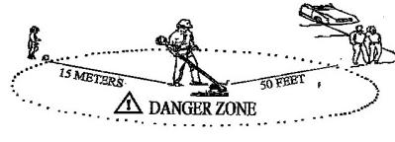
ZONE DE DANGER
PERSONNE EXCEPTE L’UTILISATEUR EST AUTORISE A SE TROUVER DANS UN RAYON DE 15 METRES (ZONE DE DANGER). LES YEUX, LES OREILLES, LE VISAGE, LES PIEDS, LES JAMBES ET LE CORPS DE L’UTILISATEUR DOIVENT ETRE PROTEGES A L’INTERIEUR DE LA ZONE DE DANGER. LES PERSONNES SE TROUVANT DANS LA ZONE A RISQUE DOIVENT PROTEGER LEURS YEUX CONTRE LA PROJECTION D’OBJETS. LE RISQUE DIMINUE CONFORMEMENT LA DISTANCE VIS-A-VIS DE LA ZONE DE DANGER AUGMENTE.

- Coupe avec une tête en nylon

- Avertissements
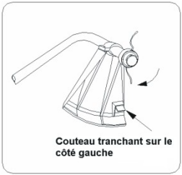
ATTENTION DANGER
La protection appropriée contre les déchets doit être mise en place lorsque l’appareil est en mode coupe avec tête en nylon. Le fil coupant peut casser s’il est trop exposé. Toujours utiliser la protection plastique contre les déchets avec un couteau tranchant lorsque la tête en nylon est utilisée.

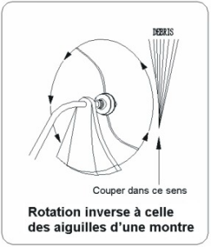
Il est recommandé d’incliner, pour tous les types de coupe, la bobine de fil afin que le contact soit établi sur la partie circulaire lorsque la bobine est en mouvement LOIN de vous et de la protection contre les débris. (Cf. croquis correspondant). Ceci aura pour résultat de dévier les déchets LOIN de vous.

ATTENTION DANGER
Utiliser exclusivement un nylon mono filament de qualité, d’un diamètre de 2,5 mm. Ne jamais utiliser de fil ou fil renforcé à la place du nylon à couper. Installez la tête coupante en nylon en utilisant exclusivement le nylon à tailler dont le diamètre est approprié.
ATTENTION DANGER
Incliner la tête du mauvais côté projettera les déchets VERS vous. Si la bobine de fil est posée à plat sur le sol, la coupe s’exécutera et les déchets seront projetés VERS vous, l’appareil travaillera au ralenti et vous utiliserez un surplus de fil.
ATTENTION DANGER
Soyez extrêmement vigilant lors de manipulations sur des surfaces dégagées ou du gravier, car l’accessoire de coupe peut projeter des petites particules de roche à grandes vitesses. Les protections contre les déchets dont est équipé l’appareil ne peuvent arrêter les objets qui rebondissent ou ricochent sur des surfaces dures.

ATTENTION DANGER ! N’utilisez pas de lame en acier pour tailler ou scalper.

- Coupe
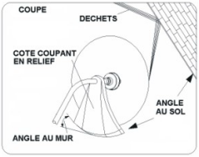
Il s’agit d’alimenter avec précaution la débroussailleuse avec la matière que l’on désire tailler. Inclinez la tête doucement afin de projeter les déchets loin de vous. Si vous travaillez en présence d’obstacles tels que clôtures, murs ou arbres, l’approche doit se faire depuis un angle où tous les déchets qui vont rebondir sur l’obstacle ne seront pas susceptibles de vous atteindre. Manipulez doucement la machine jusqu’à ce que l’herbe soit coupée au ras de l’obstacle mais ne l’enrayez pas (suralimentation) dans l’obstacle. Si vous travaillez près d’un grillage ou de clôtures en maillon, attention aux câbles. Si vous allez trop loin, le fil s’enrayera dans les câbles. La coupe peut être effectuée en taillant les pieds des mauvaises herbes un par un. Placez la tête de la débroussailleuse près du pied de la mauvaise herbe, jamais plus haut car la mauvaise herbe pourrait être happée par le fil. Au lieu d’être coupé, la mauvaise herbe pourrait s’enrouler sur l’axe de la débroussailleuse, il est recommandé d’utiliser l’extrémité du fil pour élimer le pied doucement.
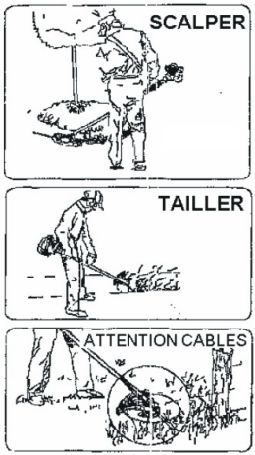
- Scalper et tailler
Ces deux manipulations peuvent être effectuées avec la tête à fil inclinée en angle abrupt. Scalper c’est tailler la pousse sans abimer le sol.

Tailler et couper l’herbe lorsqu’elle a poussé sur un chemin ou une route..

Au cours de ces deux manipulations, tenez l’appareil en angle abrupt et dans une position où les déchets, ainsi que toute la terre déplacée et les pierres, ne soient pas projetés vers vous-même s’ils rebondissent sur une surface dure. Bien que le croquis montre comment tailler et scalper, chaque utilisateur doit trouver l’angle et la position qui lui conviennent le mieux.

ATTENTION DANGER
Ne taillez pas dans une zone de clôtures en maillon.
Portez une protection de sécurité.
Ne taillez pas si vous ne voyez pas ce que l’appareil est en train de couper.

- Coupe avec une lame

  - Avertissements

Une lame en métal à 3 dents est fournie avec l’appareil. La lame en métal est utilisée pour couper les broussailles et les mauvaises herbes de 10mm de diamètre.
L’usage d’une scie avec le présent appareil est interdit.

ATTENTION DANGER!
Ne coupez pas avec une lame en métal émoussée, fissurée ou endommagée.
Avant de couper les pousses, vérifiez qu’il n’existe pas d’obstacles tels que rochers, pieux en métal ou maillons de câbles provenant de clôtures cassées. Si l’obstacle ne peut être supprimé, marquer son emplacement afin de l’éviter avec la lame. Les pierres et le métal émousseront ou endommageront la lame. Les câbles peuvent happer la tête de la lame et la faire rebondir ou la projeter en l’air.
ATTENTION DANGER !
NE PAS UTILISER LA DEBROUSSAILLEUSE POUR COUPER LES ARBRES.

ATTENTION DANGER!
Utiliser toujours le harnais pour l’épaule.
Ajuster à la fois le harnais et sa fixation à l’appareil de façon à ce que ce dernier soit suspendu de quelques centimètres au-dessus du niveau du sol. La tête coupante et la protection métallisée contre les déchets doivent être nivelées quelque soit la direction de la coupe. Harnacher l’appareil à la droite du corps.

  - Fauchage
Il s’agit de couper en balançant la lame en forme d’arc. Cette méthode dégage rapidement les surfaces recouvertes d’herbes et les mauvaises herbes. Ne pas faucher pour couper les mauvaises herbes trop touffues ou les pousses boisées.

NOTE
N’utilisez pas une lame à débroussailler pour couper de l’herbe ou des pousses dont le diamètre est supérieur à 2.5 cm.

On peut faucher dans plusieurs directions, soit une seule, ce qui a pour effet de projeter les déchets loin de vous.
En utilisant le tranchant de la lame, cette dernière tournera loin de vous. Inclinez légèrement la lame du même côté. Vous serez atteint par quelques déchets si vous fauchez dans plusieurs directions.
Couper exclusivement avec le côté de la lame qui permet que les déchets soient projetés loin de vous.
En cas de rebond, la lame peut s’émousser. Si la lame est émoussée ou abimée, l’appareil ne doit pas être utilisé.
Ne pas forcer la lame à couper. Ne pas modifier l’angle de la coupe après avoir taillé du bois. Eviter de presser ou d’utiliser un levier qui pourrait plier ou fissurer la lame.

- UTILISATION

VERIFIEZ LES POINTS SUIVANTS AVANT TOUTE MANIPULATION
- Vérifiez les boulons, écrous et embouts manquants.
- Vérifiez que le filtre à air n’est pas sale. Nettoyez le filtre à air, etc. avant toute manipulation.
- Vérifiez que la protection est en place.
- Vérifiez les possibles fuites.
- Vérifiez que la lame ne tourne pas à l’arrêt.

ATTENTION DANGER
Le pot d’échappement de cet outil produit de dangereuses substances chimiques pouvant causer des cancers, Eloignez les spectateurs et vous-même de ces émanations.

(1). Première utilisation et démarrage moteur froid
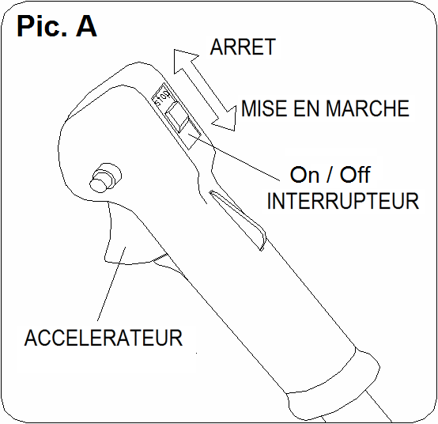

(a). Placez l’interrupteur Marche/Arrêt sur la position Marche (I). Pic.A

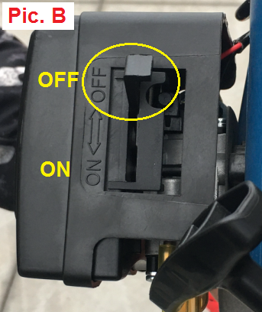

(b). Mettez le étranglement en position OFF Pic.B

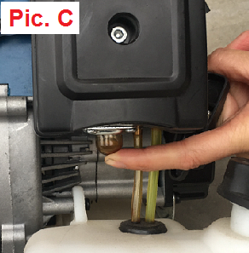
(c). Appuyez environ 7 à 10 fois sur la pompe d’amorçage, située sous le capot du filtre à air, jusqu’à que le carburant arrive dans le carburateur. Pic.C

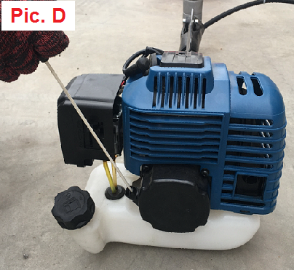
(d). Tirez le lanceur doucement jusqu’à sentir une résistance, puis tirez d’un coup sec.
Attention à bien accompagner la poignée pour éviter un retour brutal de celle-ci sur le moteur de la machine.
Pic.D

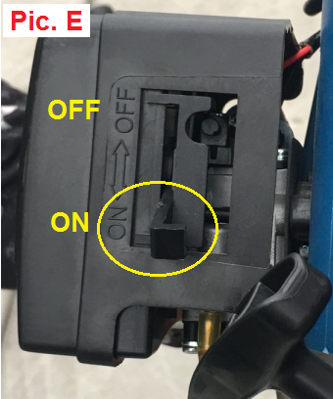

(e). Après que la machine a démarré, ramenez le étranglement en position ON Pic.E

(f). Laissez chauffer la machine pendant 2-3 minutes.

2). Démarrage moteur chaud

(a). Pour redémarrer la machine lorsque le moteur est chaud, mettez le étranglement en position ON

(b). Tirez le lanceur doucement jusqu’à sentir une résistance, puis tirez d’un coup sec.

(c). Laissez tourner le moteur jusqu’à ce qu’il atteigne un régime stable.

3). Arrêt

 | ATTENTION! Le dispositif de coupe peut continuer de tourner pendant quelques secondes après l’arrêt de la machine.

(a). Relâchez la gâchette d’accélération et laissez le moteur fonctionner au ralenti.

(b). Mettez l’interrupteur marche/arrêt en position d’arrêt (O).

Si vous ressentez des vibrations inhabituelles et excessives, stoppez la machine immédiatement.
Procédez aux vérifications afin d’en déterminer la cause.

- ENTRETIEN ET RANGEMENT

  - Filtre à air
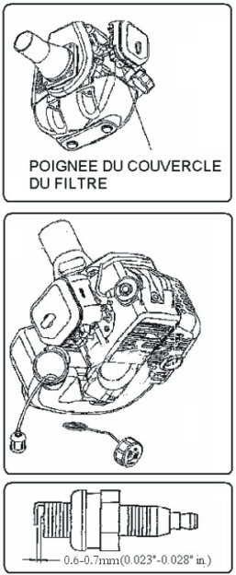
La poussière accumulée dans le filtre à air réduit l’efficacité de l’appareil, augmente la consommation du carburant et permet aux particules abrasives d’entrer dans le moteur. Changez le filtre à air aussi souvent que nécessaire et le maintenir propre.
La poussière accumulée sur les surfaces légères peut aisément être éliminée en secouant le filtre. Les dépôts plus importants doivent être nettoyés à l’aide d’un dissolvant approprié.

  - Ajuster le carburateur
NOTE : n’ajustez pas le carburateur si ce n’est pas nécessaire.
En cas de problèmes avec le carburateur, s’adresser au distributeur agréé. Un ajustement non approprié peut endommager l’appareil et annuler la garantie.

  - Filtre du carburant
Le réservoir est pourvu d’un filtre. Le filtre est placé dans le réservoir et peut être sortit grâce à un fil recourbé ou un crochet par l’orifice de remplissage du réservoir.
Examinez le filtre du carburant de façon périodique. Ne permettez pas à la poussière de pénétrer dans le réservoir. Un filtre obstrué rendra difficile ou anormale la mise en marche de l’appareil, ainsi que rendra anormale la performance de l’appareil.
Remplacez le filtre lorsqu’il est sale.
Lorsque l’intérieur du réservoir est sale il peut être nettoyé en le rinçant avec de l’essence.

  - Vérification de la bougie
N’enlevez pas la bougie lorsque l’appareil est encore chaud afin d’éviter d’endommager les fils conducteurs.
  - Nettoyez ou remplacer la bougie en cas d’encrassement du à des dépôts huileux.
  - Remplacez la bougie si l’extrémité de l’électrode centrale est usée.
  - Ecartement des électrodes 0.6-0.7mm (.023".028")
  - Fixation de la bougie = 145-155kg.cm (125-135in.lb)

- Rangement prolongé
  - Examinez, nettoyez et faites réparer l’appareil si nécessaire.
  - Videz le réservoir.
  - Mettez l’appareil en marche afin de consommer tout le carburant restant.
  - Retirez la bougie et verser une cuillérée à café d’huile pour moteur propre dans la cavité du cylindre de la bougie, replacez la bougie
  - Rangez les éléments de coupe de manière à ce qu’on ne puisse pas les toucher (enveloppez-les par exemple.)
  - Rangez dans un endroit propre, sec et sans poussière.

- RESOLUTION DES PROBLEMES

Les pannes, comme la difficulté à mettre l’appareil en marche, un mauvais fonctionnement ou une performance anormale peuvent être normalement évitées si les instructions d’utilisation et les procédures d’entretien sont respectées.

Si l’appareil ne fonctionne pas normalement, vous pouvez effectuer les vérifications suivantes:
- Vérifiez si le système carburant est en bon état et que le carburant circule dans l’appareil.
- Vérifiez si le système de mise en marche est en bon état et que la bougie fonctionne correctement.
- Vérifiez si la compression de l’appareil est correcte.

PANNE LORS DE LA MISE EN MARCHE
- Videz le réservoir.
- Assurez-vous que le carburant est propre et frais.
- Examinez le filtre à carburant et assurez-vous de sa propreté (remplacez le filtre si nécessaire).
- Assurez-vous que le filtre à air est propre.
- Installez une nouvelle bougie en s’assurant du correct écartement des électrodes.
- Si les problèmes qui affectent l’appareil sont sérieux, ne réparez pas vous-même la machine mais portez-la de préférence a un distributeur agréé.

GUIDE DE RESOLUTION DES PROBLEMES

Les tableaux ci-dessous vous permettent de résolver différents problèmes pouvant arriver à la machine. Si vous ne pouvez pas résoudre votre problème, n’utilisez pas la machine et apportez-la a un réparateur agréé pour vérification et réparation.

- PANNE A LA MISE EN MARCHE

Symptôme |  |  |  | Cause probable | Solution
Compression cylindre normale | Fonctionnement bougie normal | Problème système carburant |  | Réservoir vide  Filtre à carburant obstrué | Remplir le réservoir  Nettoyer filtre à carburant
Compression cylindre normale | Fonctionnement bougie normal | Système carburant  normal | Carburant | Carburant sale  Présence d’eau dans le carburant  Proportion du mélange non appropriée | Changer carburant  Changer carburant  Retirer la bougie et la sécher  Mélanger de nouveau
Compression cylindre normale | Système carburant  normal | Surtension  câble  réaction normale | Bougie | Bougie salie par dépôts huileux | Nettoyer dépôts huileux avec un chiffon
 |  |  |  | Isolation bougie endommagée | Remplacer bougie
 |  |  |  | Ecartement des électrodes trop petit ou trop grand | Ajuster écartement 0.6-0.7mm
Compression cylindre normale | Système carburant  normal | Surtension  réaction anormale |  | Coupure électrique ou rupture câble | Remplacer ou serrer
Compression cylindre normale | Système carburant  normal |  |  | Bobine défectueuse | Remplacer
Système carburant  normal | Système mise en marche  normal | Compression insuffisante |  | Segment de piston usé | Remplacer
Système carburant  normal | Système mise en marche  normal |  |  | Segment de piston cassé | Remplacer
Système carburant  normal | Système mise en marche  normal |  |  | Segment de piston cémenté | Eliminer
Système carburant  normal | Système mise en marche  normal |  |  | Relâchement bougie | Serrer
Système carburant  normal | Système mise en marche  normal |  |  | Fuite cylindre et moteur | Eliminer
Système carburant  normal | Système mise en marche  normal | Compression  normale |  | Surtension câbles et contact bougie anormal | Vérifier l’état et la fixation de l’antiparasite
Système carburant  normal | Système mise en marche  normal |  |  | Panne interrupteur ou court-circuit | Réparer ou remplacer

- FAIBLE RENDEMENT

Symptôme | Cause probable | Solution
Manque de puissance quand la vitesse augmente  Fumée peu épaisse | Filtre carburant obstrué,  reflux carburant  Silencieux salit par dépôts huileux | Nettoyer filtre à carburant,  nettoyer circuit de carburant,  faire un réglage de carburateur  Nettoyer dépôts huileux
Compression insuffisante | Piston、segment de piston、  cylindre usé | Remplacer piston, segment de piston
Fuite moteur | Fuite cylindre et moteur | Réparer
Fuite ou mauvaise étanchéité | Joint en mauvais état | Remplacer joint
Manque de performance | Surchauffe moteur  Système allumage sali par dépôts huileux | Ne pas utiliser pendant quelque temps,  augmenter la vitesse et la charge  Nettoyer dépôts huileux

- INSTABILITE DANS LE FONCTIONNEMENT DU MOTEUR

Symptôme | Cause probable | Solution
Bruit métallique | Piston, segment de piston  cylindre usé,  axe du piston, piston usé  embiellage usé | Remplacer piston, segment de piston  Remplacer axe du piston, piston  Changer ou réparer
Bruit métallique | Surchauffe moteur  Système allumage sali par dépôts huileux  Marque essence non appropriée | Ne pas utiliser pendant quelque temps,  augmenter la vitesse et la charge  Nettoyer dépôts huileux  Remplacer par marque appropriée
Rupture mise en marche moteur | Présence d’eau dans le carburant  Ecartement électrodes erroné  Ecartement bobine erroné | Changer carburant  Ajuster écartement 0.6-0.7mm  Ajuster écartement 0.3-0.4mm

- L’APPAREIL S’ARRETE SUBITEMENT

Cause probable | Solution
Carburant insuffisant  Bougie salie par dépôts huileux et court circuit  Baisse tension câblage | Ajouter carburant  Nettoyer dépôts huileux  Connecter

- CERTIFICAT DE CONFORMITÉ


FR / CERTIFICAT DE CONFORMITÉ


BUILDER SAS
ZI, 32, rue Aristide Bergès – 31270 Cugnaux - France
Tel : +33 (0)5.34.502.502 Fax : +33 (0)5.34.502.503

Déclare que la machine désignée ci-dessous:
Débroussailleuse et coupe-bordure thermique
Modèle: HDBT521T

Numéro de série : De XXXXX XXXXX à XXXXX XXXXX
Le responsable du dossier technique: Mr.Olivier Patriarca

Est conforme aux dispositions de la directive « machine » 2006/42/CE et aux réglementations nationales la transposant ;

Est également conforme aux dispositions des directives européennes suivantes :
A la Directive CEM 2014/30/UE
Directive «Emissions » 2016/1628/EU et Directive 2018/989/EU
Directive «Bruit » 2000/14/CE Annexe V et Directive 2005/88/CE

Puissance du volume estimée à [dB(A)] Débroussailleuse: LwA: 107.94 dB(A)
(en accord avec ISO 22868) coupe bordures: LwA: 108.24 dB(A)
K=3 dB (A)
Puissance garantie du volume estimé 115 dB(A)
(En accord avec ISO 2000/14/CE)

Est également conforme aux normes européennes, aux normes nationales et aux dispositions
techniques suivantes :
EN ISO 11806-1:2022

EN ISO 14982:2009
EN ISO 3744:1995 et ISO 10884:1995

Philippe MARIE / PDG
Cugnaux, le 19/07/2023

新的3页质保+限定：左上方- 序号依次改为12. 13. 14









